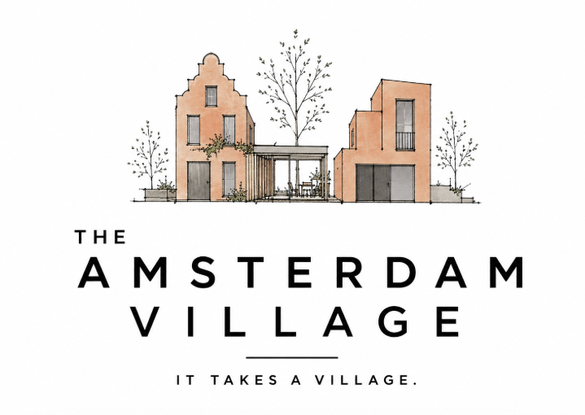

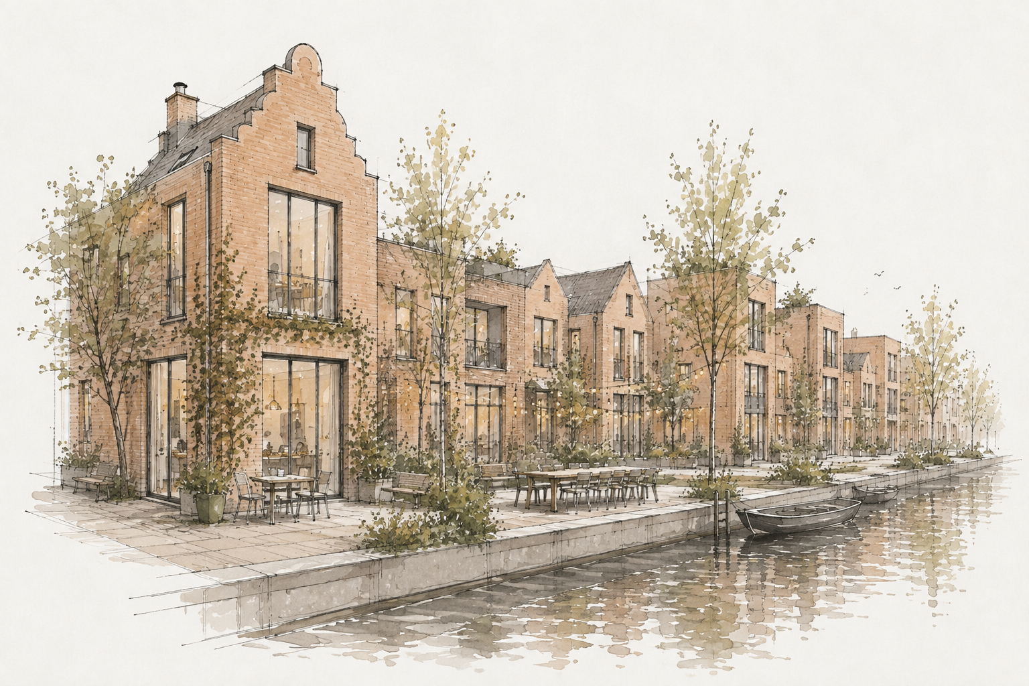

ALGEMENE VISIE WOONCOÖPERATIE

The Amsterdam Village | It takes a village.

1. Amsterdam groeit. Communities verdwijnen.
- De aanleiding
- Waarom The Amsterdam Village
- Onze missie

2. Een nieuwe manier van wonen
- Freedom (Vrijheid)
- Community (Verbinding)
- Ownership (Verantwoordelijkheid nemen)
- Health (Gezondheid)
- Entrepreneurship (Initiatief en ondernemerschap)
- Sharing (Slim delen en duurzaamheid)

3. Het leven in The Amsterdam Village
- Een dag in The Amsterdam Village
- Village House
- Village Dinner
- Village Day
- Village Clubs
- Community Hours
4. Voor wie bouwen wij?
- Onze doelgroep
- De kracht van een community met verschillende generaties
- Ondernemers als motor van de community
- Wederzijdse verwachtingen van bewoners
5. De architectuur van ontmoeting
- Ontwerpen voor verbinding
- Zelfstandigheid én ontmoeting
- Collectieve voorzieningen

6. Lid worden van The Amsterdam Village
- Lidmaatschap is een wederzijdse keuze
- Kennismaken met de community
- Het selectieproces
- Unanieme instemming van het bestuur
- Toelating door de Algemene Ledenvergadering
- Welkom in The Amsterdam Village
7. Organisatie en zeggenschap
- De wooncoöperatie
- De Algemene Ledenvergadering
- Het bestuur
- Werkgroepen
- Zelfwerkzaamheid
- Aansprakelijkheid van de leden
8. Ontwikkeling, beheer en continuïteit
- Ontwikkelen volgens het CPO-principe
- Beheer door de bewoners
- Exploitatie van de collectieve voorzieningen
- Financiële continuïteit
- Behoud van de identiteit van The Amsterdam Village
9. Financiering
- Ontwikkelfase
- Bouwfase
- Individuele financiering van de woningen
- Gezamenlijke investeringen
- Langetermijnexploitatie
10. Slotwoord

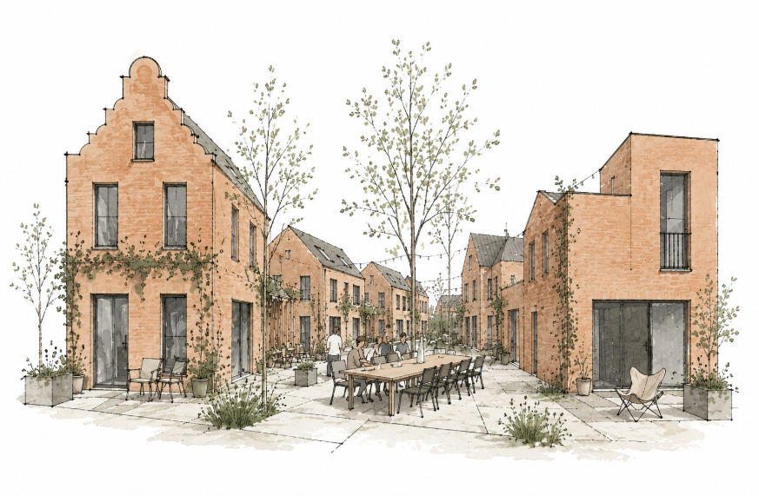

1. Amsterdam groeit. Communities verdwijnen.

De aanleiding
Amsterdam groeit snel. Er worden duizenden nieuwe woningen gebouwd, maar steeds minder buurten waarin mensen elkaar écht kennen. De dorpse gezelligheid is weg.
Veel mensen kennen hun buren nauwelijks. Kinderen groeien op zonder een vanzelfsprekende gemeenschap om zich heen. Ouderen wonen langer zelfstandig, maar vaker alleen. Ondernemers werken steeds vaker vanuit huis en missen de spontane ontmoetingen waar nieuwe ideeën ontstaan.
Wij geloven dat de volgende stap in stedelijke ontwikkeling niet alleen gaat over méér woningen, maar over sterkere communities.

Waarom The Amsterdam Village?
The Amsterdam Village brengt het beste van het dorp terug naar de stad.
Niet door terug te gaan naar vroeger, maar door een moderne community te creëren waarin vrijheid en verbondenheid samenkomen.
Iedere bewoner heeft een zelfstandige woning en behoudt volledige vrijheid. Tegelijkertijd ontwerpen we een leefomgeving waarin ontmoeting vanzelfsprekend wordt. Een plek waar kinderen samen opgroeien, buren elkaar kennen, ondernemers elkaar inspireren en verschillende generaties naar elkaar omkijken.
Wij geloven dat de kwaliteit van wonen niet alleen wordt bepaald door de woning, maar vooral door de mensen om je heen.

Onze missie
The Amsterdam Village ontwikkelt een intergenerationele community waar mensen bewust kiezen om onderdeel te zijn van een groter geheel.
Wij geloven dat een sterke community ontstaat wanneer bewoners elkaar kennen, elkaar inspireren en samen verantwoordelijkheid nemen voor hun leefomgeving.
Daarom creëren we ruimte voor ontmoeting, gezondheid, ondernemerschap en natuur. Een gedeelde werkruimte, het Village House, gezamenlijke sportactiviteiten, Village Dinners en Village Days vormen geen doel op zich, maar versterken de cultuur van samenleven.
Wij bouwen niet alleen woningen. Wij bouwen een community. It takes a village.

Waarom een wooncoöperatie?
Wij geloven dat een sterke community niet kan worden ontwikkeld door een commerciële ontwikkelaar alleen. Een community ontstaat wanneer toekomstige bewoners vanaf het begin eigenaar zijn van het proces en gezamenlijk verantwoordelijkheid nemen voor hun leefomgeving.
De wooncoöperatie biedt hiervoor de ideale organisatievorm. Zij geeft bewoners invloed op de ontwikkeling, het ontwerp, het beheer en de toekomst van hun woonomgeving. Hierdoor ontstaat al tijdens de ontwikkeling een hechte groep bewoners die elkaar kent en gezamenlijk investeert in de kwaliteit van de community.
De wooncoöperatie is voor ons daarom niet alleen een juridische vorm, maar een middel om betrokkenheid, eigenaarschap en langdurige verbondenheid tussen bewoners te creëren.

2. Een nieuwe manier van wonen

Vrijheid
Bij The Amsterdam Village begint community met vrijheid.
Wij geloven niet in verplichte gezelligheid of sociale verplichtingen. Iedere bewoner beschikt over een zelfstandige woning, een eigen leven en de vrijheid om zijn of haar dagen zelf in te delen.
Juist doordat bewoners vrij zijn om wel of niet deel te nemen aan activiteiten, ontstaan oprechte ontmoetingen. Verbondenheid groeit niet uit verplichting, maar uit vertrouwen en wederzijdse interesse.
Vrijheid is voor ons daarom niet het tegenovergestelde van community. Vrijheid is de basis waarop een sterke community ontstaat.
Community
Een community ontstaat niet doordat mensen naast elkaar wonen. Een community ontstaat doordat mensen elkaar kennen. Door elkaar onderweg tegen te komen. Door samen te sporten. Door een kop koffie te drinken voordat de werkdag begint. Door kinderen samen buiten te zien spelen. Door elkaar te helpen wanneer dat nodig is. Daarom ontwerpen wij geen appartementencomplex waarin bewoners elkaar toevallig ontmoeten.Wij ontwerpen een plek waar ontmoeting vanzelfsprekend wordt.
Een plek waar buren elkaar kennen en waar het normaal is om elkaar te groeten, iets uit te lenen of samen iets te organiseren.
Ownership
Een sterke community ontstaat niet vanzelf.
Zij groeit doordat bewoners zich verantwoordelijk voelen voor de plek waar zij wonen én voor de mensen met wie zij die plek delen.
Bij The Amsterdam Village zijn bewoners niet alleen gebruiker van hun woonomgeving, maar mede-eigenaar van de community. Dat eigenaarschap betekent dat iedereen af en toe iets teruggeeft.
Daarom draagt iedere bewoner jaarlijks minimaal 8 uur actief bij aan de community. Niet omdat dit een verplichting is, maar omdat wij geloven dat een community alleen sterk blijft wanneer iedereen af en toe iets bijdraagt.
De één organiseert een Village Dinner, een ander onderhoudt de gezamenlijke tuin, begeleidt een hardloopgroep, organiseert een leesclub of helpt bij het beheer van de gedeelde voorzieningen.
Daarnaast organiseren we iedere eerste zaterdag van de maand een Village Day. Een dag waarop bewoners samen werken aan hun leefomgeving. Soms planten we nieuwe bomen of bloemen, soms bouwen we een plantenbak, schilderen we een bankje of organiseren we een gezamenlijke lunch. Village Day is niet alleen onderhoud; het is een traditie waarin bewoners samen bouwen aan hun community.
Ownership betekent voor ons niet alleen eigenaarschap over een woning.
Het betekent verantwoordelijkheid nemen voor de plek waar je leeft.
Gezondheid
Gezondheid is voor ons geen voorziening.
Het is een manier van leven.
Daarom creëren wij een omgeving waarin bewegen vanzelfsprekend wordt. Bewoners spreken af om samen hard te lopen, openwater te zwemmen, te suppen, te fietsen of gebruik te maken van de gezamenlijke sportruimte.
Daarnaast ontstaan vanuit de bewoners zelf verschillende Village Clubs, zoals een Running Club, Book Club, Cooking Club, Cycling Club of Padel Club. Niet georganiseerd door een beheerder, maar door bewoners die hun hobby graag delen met anderen.
De natuur speelt hierin een belangrijke rol. Het water, de buitenruimte en het groen zijn geen decor, maar maken onderdeel uit van het dagelijks leven.
Ondernemerschap
Ondernemerschap is voor ons geen beroep. Het is een mentaliteit.
Ondernemers brengen initiatief, zien kansen en verbinden mensen. Juist die eigenschappen maken een community sterker.
Daarom vormt een gedeelde werkruimte een belangrijk onderdeel van The Amsterdam Village. Niet alleen als plek om te werken, maar als ontmoetingsplek waar ideeën ontstaan, kennis wordt gedeeld en spontane samenwerkingen kunnen groeien.
Wij geloven dat de mooiste initiatieven vaak beginnen met een toevallig gesprek aan de koffietafel.
Delen
Wij geloven dat kwaliteit niet altijd ontstaat door meer bezit.
Vaak ontstaat kwaliteit juist door slimmer te delen.
Daarom investeren wij gezamenlijk in voorzieningen die het dagelijks leven verrijken. Denk aan een gedeelde werkruimte, het Village House met een grote gezamenlijke keuken, logeersuites voor familie en vrienden, een sportruimte, een gereedschapsbibliotheek en deelmobiliteit.
Iedere bewoner beschikt over een volledig zelfstandige woning, terwijl gedeelde voorzieningen zorgen voor meer kwaliteit, minder verspilling en meer ontmoeting.
Wij geloven dat de toekomst van wonen niet ligt in méér privéruimte, maar in een betere balans tussen individueel wonen en collectief leven.

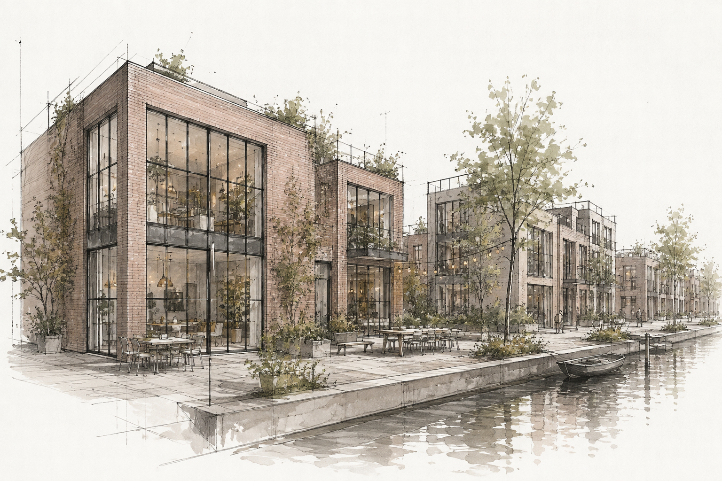

3. Het leven in The Amsterdam Village

Een gewone woensdag
Het is 07.00 uur.
De eerste bewoners beginnen de dag met een rondje hardlopen langs het IJmeer. Een kleine groep neemt daarna nog een frisse duik vanaf de steiger voordat iedereen zijn eigen dag begint.
Rond half negen loopt de gezamenlijke coffee bar / workspace “ The Villag House” langzaam vol. Ondernemers, zelfstandigen en bewoners die vanuit huis werken drinken eerst samen een kop koffie voordat zij aan hun werkdag beginnen. De één blijft de hele dag werken, de ander schuift alleen aan voor een call of een paar uur geconcentreerd werken. Of komt alleen even langs voor koffie na sporten in de gedeelde gym.
Aan het einde van de middag verandert de sfeer. Kinderen spelen buiten terwijl ouders elkaar ontmoeten op een bankje of bij de gezamenlijke binnentuin. Een buur helpt een ander met een kleine klus. Iemand leent een boormachine uit de gereedschapsbibliotheek. Twee bewoners spreken spontaan af om samen een rondje te suppen.
Op woensdagavond staat de lange tafel in het Village House klaar voor het Village Dinner. Iedere week kookt een andere groep bewoners. Deelname is volledig vrijwillig, maar voor veel bewoners is het een vast moment om elkaar te ontmoeten, nieuwe bewoners te leren kennen en verhalen uit te wisselen.
Na het eten blijft een deel nog hangen. Sommigen drinken een glas wijn op het terras. Anderen lopen nog even naar de steiger of spelen een spelletje met de kinderen.
Het zijn geen grote gebeurtenissen. Juist deze kleine ontmoetingen maken van een woongebouw een community.

Village Dinner
Iedere woensdagavond organiseren bewoners gezamenlijk het Village Dinner. Steeds kookt een andere groep bewoners. Deelname is vrijblijvend. Bewoners kunnen meehelpen met koken, alleen aanschuiven of een keer overslaan.
Het Village Dinner is geen activiteit die georganiseerd moet worden. Het is een traditie.
Een vast moment waarop generaties, gezinnen, alleenstaanden en ondernemers elkaar ontmoeten buiten de dagelijkse drukte.
Nieuwe bewoners leren hier hun buren kennen. Ideeën ontstaan aan tafel. Vriendschappen beginnen vaak met een gedeelde maaltijd.

Village Day
Iedere eerste zaterdag van de maand organiseren bewoners samen de Village Day.
Een ochtend waarop de community samen investeert in de plek waar zij woont.
De invulling verschilt iedere maand.
De ene keer planten bewoners nieuwe bloemen en onderhouden zij de gezamenlijke tuin.
Een andere keer bouwen zij een nieuwe plantenbak, schilderen zij een bankje of richten zij een gezamenlijke ruimte opnieuw in. Vaak eindigt de ochtend met een gezamenlijke lunch. Village Day draait niet alleen om onderhoud. Het is een moment waarop bewoners samen bouwen aan hun community.

Village Clubs
Veel activiteiten ontstaan niet vanuit het bestuur, maar vanuit bewoners zelf. Iedere bewoner kan een Village Club starten rondom een hobby of interesse.
Voorbeelden hiervan zijn:
- Running Club
- Open Water Club
- Cycling Club
- Padel Club
- Book Club
- Cooking Club
De clubs veranderen mee met de bewoners. Sommige bestaan jarenlang, andere ontstaan spontaan en verdwijnen weer. Juist deze vrijheid houdt de community levendig.

Community Hours
Een sterke community vraagt betrokkenheid. Daarom draagt iedere bewoner jaarlijks minimaal 8 uur actief bij aan The Amsterdam Village. Iedereen kiest een bijdrage die past bij zijn of haar talenten en interesses.
Voorbeelden zijn:
- organiseren van een Village Dinner;
- starten en begeleiden van een Village Club;
- onderhoud van de gezamenlijke tuin;
- organiseren van een workshop;
- beheer van de gereedschapsbibliotheek;

Ontmoeting als onderdeel van het ontwerp
Wij geloven dat de mooiste ontmoetingen niet gepland worden.
Ze ontstaan onderweg.
Daarom ontwerpen wij The Amsterdam Village zo dat bewoners elkaar vanzelf tegenkomen. De gedeelde werkruimte, het Village House, de gezamenlijke tuin en de routes door het gebouw vormen natuurlijke ontmoetingsplekken. Niet omdat bewoners ergens naartoe moeten, maar omdat zij elkaar daar dagelijks tegenkomen.
De architectuur ondersteunt de community. De bewoners brengen haar tot leven.
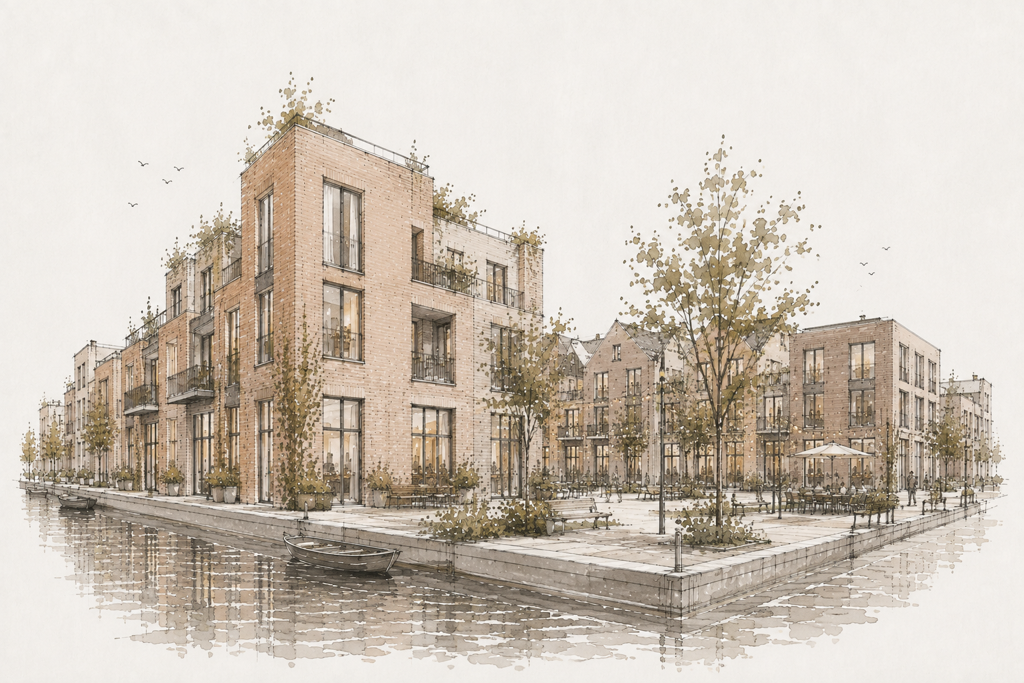

4. Voor wie bouwen wij?

Een community begint bij de mensen
The Amsterdam Village is niet bedoeld voor een specifieke leeftijd of levensfase.
Wij geloven juist dat een sterke community ontstaat wanneer verschillende generaties, achtergronden en talenten samenleven.
Jonge gezinnen brengen levendigheid. Kinderen zorgen voor verbinding. Ondernemers brengen initiatief. Ouderen brengen ervaring en rust. Alleenstaanden, professionals en creatieve makers zorgen voor nieuwe perspectieven.
Niet leeftijd of beroep verbindt onze bewoners.
Maar een gedeelde overtuiging:
Een community wordt sterker wanneer mensen bereid zijn iets voor elkaar te betekenen.

Ondernemers als motor van de community
Wij richten ons bewust op mensen met een ondernemende houding.
Daarmee bedoelen wij niet alleen mensen met een eigen bedrijf, maar vooral mensen die initiatief nemen, kansen zien en graag bijdragen aan hun omgeving.
Juist deze mentaliteit zorgt ervoor dat nieuwe ideeën ontstaan, activiteiten worden georganiseerd en bewoners elkaar inspireren.

Een wederzijdse keuze
The Amsterdam Village is niet bedoeld voor mensen die uitsluitend op zoek zijn naar een woning. Wij zoeken bewoners die bewust kiezen voor een community.
Mensen die vrijheid belangrijk vinden, maar ook begrijpen dat een fijne leefomgeving ontstaat doordat bewoners elkaar kennen, elkaar helpen en samen verantwoordelijkheid nemen.
Daarom is toetreden tot The Amsterdam Village geen administratieve handeling, maar een wederzijdse keuze. De community kiest haar bewoners. En bewoners kiezen bewust voor de community.

Onze gedeelde belofte
Iedere bewoner onderschrijft bij toetreding dezelfde uitgangspunten.
Wij beloven elkaar dat wij:
- elkaar kennen en met respect behandelen;
- verantwoordelijkheid nemen voor onze leefomgeving;
- jaarlijks minimaal 8 uur bijdragen aan de community;
- zorgvuldig omgaan met de gezamenlijke voorzieningen;
- ruimte geven aan verschillende generaties, ideeën en achtergronden;
- bijdragen vanuit onze eigen talenten en mogelijkheden.
Want uiteindelijk geloven wij dat een sterke community niet wordt gebouwd door architectuur, maar door de mensen die er iedere dag voor kiezen om er samen iets moois van te maken.

5. Lid worden van The Amsterdam Village

Een community kies je samen
The Amsterdam Village wordt niet gevormd door haar gebouwen. De identiteit van onze community wordt bepaald door de mensen die er wonen. Daarom geloven wij dat lid worden van The Amsterdam Village geen administratieve stap is, maar een wederzijdse keuze.
Nieuwe bewoners kiezen bewust voor onze manier van samenleven.
En de community kiest bewust nieuwe bewoners die zich herkennen in onze kernwaarden.
Zo borgen wij dat The Amsterdam Village ook voor toekomstige generaties een warme, betrokken en actieve community blijft.

Kennismaken met de community
Iedere kandidaat doorloopt hetzelfde kennismakingsproces.
Niet om mensen te beoordelen op leeftijd, achtergrond of beroep, maar om samen te ontdekken of The Amsterdam Village de juiste plek is voor beide partijen.
Het kennismakingsproces bestaat uit vijf stappen:
1. Persoonlijke kennismaking
Een eerste gesprek waarin de kandidaat kennismaakt met de visie, cultuur en manier van samenleven binnen The Amsterdam Village.
2. Ontmoeting met bewoners
De kandidaat neemt deel aan een Village Dinner of Village Day en ontmoet bewoners uit verschillende generaties en achtergronden.
3. Wederzijdse kennismaking
Tijdens een tweede gesprek is ruimte om verwachtingen, vragen en motivatie met elkaar te bespreken.
4. Voordracht door het bestuur
Het bestuur bespreekt iedere kandidaat zorgvuldig. Alleen wanneer het bestuur unaniem van mening is dat de kandidaat past bij de community, wordt deze voorgedragen voor lidmaatschap.
5. Toelating door de Algemene Ledenvergadering
De Algemene Ledenvergadering besluit vervolgens conform de statuten over de definitieve toelating van nieuwe leden.

Het Village Charter
Iedere nieuwe bewoner ondertekent naast de formele documenten ook het Village Charter.
Dit is geen juridisch contract, maar een gezamenlijke belofte aan elkaar.
Met het ondertekenen van het Village Charter beloven bewoners dat zij:
- bijdragen aan een warme en respectvolle community;
- minimaal 8 Community Hours per jaar inzetten voor The Amsterdam Village;
- zorgvuldig omgaan met de gezamenlijke voorzieningen;
- ruimte geven aan verschillende generaties, achtergronden en ideeën;
- verantwoordelijkheid nemen voor hun leefomgeving;
- nieuwe bewoners welkom heten en helpen zich thuis te voelen.
Lid worden van The Amsterdam Village betekent meer dan het betrekken van een woning. Het betekent onderdeel worden van een community waarin bewoners elkaar kennen, elkaar helpen en samen verantwoordelijkheid dragen voor de plek waar zij wonen. Wij geloven dat de kwaliteit van een buurt niet wordt bepaald door de stenen, maar door de cultuur die bewoners samen creëren. Daarom investeren wij niet alleen in woningen, maar vooral in duurzame relaties tussen mensen.

6. De architectuur van ontmoeting

Ontwerpen voor verbinding
Wij geloven dat architectuur meer doet dan gebouwen ontwerpen.
Een goed ontwerp brengt mensen op een natuurlijke manier met elkaar in contact, zonder hun privacy te beperken.
Daarom ontwerpen wij The Amsterdam Village vanuit ontmoeting. Iedere woning biedt rust en zelfstandigheid, terwijl de ruimtes daartussen uitnodigen tot contact.

Het hart van de community
Het Village House vormt het centrale ontmoetingspunt van The Amsterdam Village. Hier vinden Village Dinners, bijeenkomsten en spontane ontmoetingen plaats.
De gedeelde werkruimte brengt ondernemers, thuiswerkers en bewoners samen. Niet alleen om te werken, maar ook om kennis te delen en nieuwe initiatieven te laten ontstaan.
Rondom het Village House liggen de gezamenlijke tuin, de sportruimte en de buitenruimtes, waardoor bewoners elkaar vanzelf tegenkomen.

Leven aan het water
Het water is een belangrijk onderdeel van het dagelijks leven.
De steiger, het groen en de wandelroutes nodigen uit om te zwemmen, te sporten, elkaar te ontmoeten of simpelweg samen van de omgeving te genieten.
De natuur is geen decor, maar een vanzelfsprekend onderdeel van de community.

Slim delen
Door hoogwaardige voorzieningen gezamenlijk te organiseren ontstaat meer kwaliteit met minder ruimte.
The Amsterdam Village investeert onder andere in:
- het Village House;
- een gedeelde werkruimte;
- logeersuites;
- een sportruimte;
- een gereedschapsbibliotheek;
- deelmobiliteit.
Zo ontstaat meer ruimte voor ontmoeting én een duurzamer gebruik van voorzieningen.

Onze ontwerpprincipes
Bij het ontwerp van The Amsterdam Village hanteren wij vijf uitgangspunten:
- Ontmoeting ontstaat vanzelf, nooit uit verplichting.
- Privacy en community zijn altijd in balans.
- De natuur en het water maken onderdeel uit van het dagelijks leven.
- Gedeelde voorzieningen vormen het hart van de community.
- Architectuur ondersteunt de community; de bewoners brengen haar tot leven.

7. Organisatie, zeggenschap en aansprakelijkheid

Samen verantwoordelijk
The Amsterdam Village is een wooncoöperatie waarin bewoners gezamenlijk verantwoordelijkheid nemen voor de ontwikkeling, het beheer en de toekomst van hun leefomgeving. Wij geloven dat een sterke community ontstaat wanneer bewoners niet alleen eigenaar zijn van hun woning, maar ook actief bijdragen aan de ontwikkeling en instandhouding van de community.
De Algemene Ledenvergadering (ALV) is het hoogste besluitvormende orgaan van de wooncoöperatie. Iedere woning vertegenwoordigt één stem. Het bestuur is verantwoordelijk voor de dagelijkse organisatie en de uitvoering van de besluiten van de ALV. Bewoners kunnen daarnaast deelnemen aan verschillende werkgroepen, zoals Architectuur, Community, Financiën, Duurzaamheid en Buitenruimte. Zo krijgt iedere bewoner de mogelijkheid om vanuit zijn of haar talenten bij te dragen aan het project.

Zeggenschap gedurende het project

Initiatiefase
In de initiatiefase staat het vormen van een sterke en betrokken groep centraal. Nieuwe leden maken kennis met de visie, de kernwaarden en de werkwijze van The Amsterdam Village. De Algemene Ledenvergadering stelt gezamenlijk de uitgangspunten van het project vast, waaronder het programma van eisen, de collectieve voorzieningen, de planning en de financiële kaders.
Het bestuur organiseert het proces, onderhoudt het contact met de gemeente en bereidt besluiten voor. De uiteindelijke besluitvorming ligt bij de Algemene Ledenvergadering.

Ontwikkel- en ontwerpfase
Na selectie van een locatie vertegenwoordigt het bestuur de wooncoöperatie richting gemeente, architect, adviseurs en overige projectpartners. Het bestuur bewaakt de planning, het budget en de voortgang van het project.
Bewoners nemen actief deel aan verschillende werkgroepen die voorstellen uitwerken voor onder andere architectuur, duurzaamheid, financiën, inrichting van de buitenruimte en de collectieve voorzieningen.
Belangrijke besluiten, zoals de selectie van de architect, het voorlopig ontwerp, het definitief ontwerp, de begroting en de gezamenlijke voorzieningen, worden altijd genomen door de Algemene Ledenvergadering.

Bouwfase
Tijdens de bouw is het bestuur verantwoordelijk voor de dagelijkse coördinatie van het project en het contact met de aannemer en adviseurs. Het bestuur ziet toe op de uitvoering van de besluiten van de Algemene Ledenvergadering en bewaakt de planning, kwaliteit en het budget.
De werkgroepen blijven betrokken bij de inrichting van de collectieve voorzieningen en bereiden de beheerfase voor. De Algemene Ledenvergadering wordt regelmatig geïnformeerd over de voortgang en besluit over eventuele belangrijke wijzigingen.

Beheerfase
Na oplevering verschuift de rol van de wooncoöperatie van ontwikkelaar naar beheerorganisatie.
De Algemene Ledenvergadering blijft het hoogste besluitvormende orgaan en stelt jaarlijks de begroting, de jaarrekening, het meerjarenonderhoudsplan (MJOP) en de exploitatie van de gezamenlijke voorzieningen vast.
Het bestuur is verantwoordelijk voor het dagelijks beheer van de wooncoöperatie, de financiële administratie, de uitvoering van besluiten, het contact met professionele beheerpartijen en het bewaken van de visie van The Amsterdam Village.
Bewoners blijven actief betrokken via werkgroepen en commissies. Zij organiseren onder andere de Village Days, Village Dinners, Community Clubs, de gezamenlijke tuin, de gedeelde werkruimte en het welkom heten van nieuwe bewoners. Specialistisch onderhoud, financiële administratie en wettelijke verplichtingen worden waar nodig uitgevoerd door professionele partijen onder verantwoordelijkheid van het bestuur.

Aansprakelijkheid
Tijdens de ontwikkelfase worden de onderlinge rechten, plichten en verantwoordelijkheden van de leden vastgelegd in de statuten en een samenwerkingsovereenkomst.
Iedere deelnemer is verantwoordelijk voor zijn of haar eigen financiële verplichtingen, waaronder de startinleg, de ontwikkelbijdrage en de financiering van de eigen woning. De wooncoöperatie treedt namens de leden op als opdrachtgever richting architect, adviseurs, aannemer en overige contractpartijen en sluit de daarvoor benodigde overeenkomsten.
Na oplevering is iedere eigenaar verantwoordelijk voor zijn of haar eigen woning. De wooncoöperatie blijft verantwoordelijk voor het beheer, onderhoud en de exploitatie van de gezamenlijke voorzieningen, de gezamenlijke financiële reserves en de uitvoering van het meerjarenonderhoudsplan.

Borging van de identiteit
De kracht van The Amsterdam Village ligt niet alleen in het ontwerp, maar vooral in de cultuur van de community. Daarom investeren wij bewust in de continuïteit van onze kernwaarden.
Nieuwe bewoners doorlopen een zorgvuldig kennismakingsproces waarin wederzijds wordt beoordeeld of zij zich herkennen in de visie en kernwaarden van The Amsterdam Village. Toelating van nieuwe leden vindt plaats op voordracht van het bestuur en na goedkeuring door de Algemene Ledenvergadering.
Iedere nieuwe bewoner ondertekent daarnaast het Village Charter, waarin de gezamenlijke waarden, omgangsvormen en verantwoordelijkheden zijn vastgelegd.
Besluiten die van wezenlijk belang zijn voor de identiteit en toekomst van de wooncoöperatie vereisen een verzwaarde besluitvorming binnen de Algemene Ledenvergadering, waaronder:
- wijzigingen van de statuten;
- wijzigingen van het Village Charter;
- verkoop of vervreemding van collectieve voorzieningen;
- ingrijpende wijzigingen aan gemeenschappelijke ruimtes;
- wijzigingen van de kernwaarden en uitgangspunten van The Amsterdam Village.
Hiermee borgen wij dat de identiteit van The Amsterdam Village niet afhankelijk is van één bestuur of één generatie bewoners, maar duurzaam wordt doorgegeven aan toekomstige bewoners.

8. Ontwikkeling, beheer en financiering

Ontwikkeling volgens het CPO-principe
The Amsterdam Village wordt ontwikkeld volgens het principe van Collectief Particulier Opdrachtgeverschap (CPO). De toekomstige bewoners ontwikkelen gezamenlijk hun woonomgeving en zijn vanaf de eerste ontwerpfase actief betrokken bij belangrijke keuzes over het ontwerp, de collectieve voorzieningen en de inrichting van de community.
Gedurende de ontwikkel- en bouwfase vertegenwoordigt de wooncoöperatie de gezamenlijke belangen van haar leden richting gemeente, architect, adviseurs, aannemer en overige betrokken partijen. Besluiten worden voorbereid binnen werkgroepen en vastgesteld door de Algemene Ledenvergadering.
Door bewoners vanaf het begin actief te betrekken ontstaat niet alleen een woonomgeving die aansluit bij hun wensen, maar groeit ook de betrokkenheid bij de community nog voordat de eerste woning is opgeleverd.

Uitgangspunten ontwikkeling
Onderdeel | Uitgangspunt
Aantal woningen | Circa 40 woningen
Ontwikkelmethode | Collectief Particulier Opdrachtgeverschap (CPO)
Organisatie | Wooncoöperatie gedurende de ontwikkel- en bouwfase
Startinleg lid | €500 per huishouden
Ontwikkelbijdrage | €15.000 per huishouden
Financiering woningen | Individuele hypothecaire lening per huishouden
Gedeelde werkruimte | Circa 100 m²
Village House | Centrale ontmoetingsruimte met gezamenlijke keuken
Sportruimte | Gezamenlijke sportruimte
Community Hours | Minimaal 8 uur per huishouden per jaar
Village Dinner | Iedere woensdag
Village Day | Iedere eerste zaterdag van de maand

Financiering
Iedere deelnemer levert bij toetreding een startinleg van €500. Deze bijdrage wordt gebruikt voor de oprichting van de wooncoöperatie en de eerste organisatiekosten.
Na de oprichtingsfase draagt ieder huishouden een ontwikkelbijdrage van €15.000 bij. Deze middelen worden gebruikt voor de ontwerp- en ontwikkelfase, waaronder architect, adviseurs, onderzoeken, vergunningen en projectbegeleiding.
Na afronding van het ontwerp en het verkrijgen van de benodigde vergunningen financiert ieder huishouden zijn eigen woning met een individuele hypothecaire lening.
De collectieve voorzieningen worden gezamenlijk ontwikkeld en blijven onder gezamenlijk beheer van de wooncoöperatie.

Beheer
Na oplevering blijft de wooncoöperatie verantwoordelijk voor het beheer van alle gezamenlijke voorzieningen en de organisatie van de community.
Voor het dagelijks beheer worden bewonerscommissies ingericht, ondersteund door professionele partijen waar specialistische kennis of continuïteit noodzakelijk is.
De wooncoöperatie stelt jaarlijks een begroting, exploitatieoverzicht en meerjarenonderhoudsplan (MJOP) vast. Vanuit de gezamenlijke bijdrage van de bewoners worden onder andere onderhoud, reserveringen, verzekeringen, energieverbruik van collectieve ruimtes en professioneel beheer bekostigd.

Exploitatie van de collectieve voorzieningen
De gezamenlijke voorzieningen zijn uitsluitend bedoeld voor bewoners en hun gasten en hebben geen commercieel karakter.
De wooncoöperatie reserveert jaarlijks middelen voor:
- onderhoud van de gezamenlijke voorzieningen;
- vervanging van inventaris;
- verzekeringen;
- energie- en schoonmaakkosten;
- onderhoud van het Village House, de gedeelde werkruimte, de sportruimte en de logeersuites.
Door structureel te reserveren blijft de kwaliteit van de voorzieningen behouden en blijven toekomstige investeringen beheersbaar.

Continuïteit
The Amsterdam Village is ontwikkeld met een langetermijnvisie.
Niet alleen het gebouw, maar ook de community moet duurzaam blijven functioneren.
De identiteit van The Amsterdam Village wordt geborgd door het kennismakingsproces voor nieuwe bewoners, het Village Charter, de jaarlijkse Community Hours, Village Days en de actieve betrokkenheid van bewoners bij het beheer van de community.
Zo blijft The Amsterdam Village ook op lange termijn een betrokken, actieve en toekomstbestendige community.

9. Langetermijnvisie en continuïteit

Een community bouw je iedere dag opnieuw
Wij geloven dat een sterke community niet vanzelf ontstaat en ook niet vanzelf blijft bestaan. Daarom investeren wij niet alleen in de ontwikkeling van het gebouw, maar ook in de organisatie, cultuur en continuïteit van The Amsterdam Village.
De wooncoöperatie bewaakt de kernwaarden van The Amsterdam Village en zorgt ervoor dat deze ook op lange termijn behouden blijven.

Professioneel én betrokken beheer
Het dagelijks beheer wordt zoveel mogelijk uitgevoerd door bewoners, ondersteund door professionele partijen waar specialistische kennis of wettelijke verplichtingen daarom vragen.
Bewoners nemen verantwoordelijkheid voor onder andere:
- de organisatie van Village Dinners en Village Days;
- de Community Clubs;
- de gezamenlijke tuin en buitenruimte;
- de inrichting en het gebruik van collectieve voorzieningen;
- het welkom heten van nieuwe bewoners.
Professionele partijen worden ingezet voor onder andere:
- financieel beheer;
- verzekeringen;
- meerjarenonderhoudsplanning (MJOP);
- installatietechnisch onderhoud;
- wettelijke inspecties;
- administratieve ondersteuning.
Hierdoor combineren wij de betrokkenheid van bewoners met de zekerheid van professioneel beheer.

Financiële continuïteit
Om de kwaliteit van het gebouw en de collectieve voorzieningen op lange termijn te waarborgen stelt de wooncoöperatie jaarlijks een exploitatiebegroting vast.
Daarnaast wordt gewerkt met:
- een meerjarenonderhoudsplan (MJOP);
- een onderhoudsreserve;
- een jaarlijkse exploitatiebegroting;
- een transparante financiële verantwoording aan alle leden.
De Algemene Ledenvergadering stelt de begroting jaarlijks vast en evalueert de financiële positie van de wooncoöperatie.

Bestuur en besluitvorming
De Algemene Ledenvergadering is het hoogste besluitvormende orgaan van de wooncoöperatie.
Iedere woning heeft één stem.
Het bestuur bestaat uit minimaal drie en maximaal vijf bestuursleden en wordt benoemd door de Algemene Ledenvergadering voor een periode van drie jaar, met mogelijkheid tot herbenoeming.
Het bestuur is verantwoordelijk voor:
- de dagelijkse aansturing van de wooncoöperatie;
- de uitvoering van besluiten van de Algemene Ledenvergadering;
- het financieel beheer;
- de begeleiding van nieuwe leden;
- het bewaken van de visie en kernwaarden van The Amsterdam Village.
Bewoners kunnen deelnemen aan verschillende commissies, waaronder Community, Groen, Gebouw, Financiën en Mobiliteit.

Een community voor de volgende generatie
De identiteit van The Amsterdam Village wordt niet alleen geborgd door de statuten, maar vooral door de cultuur die bewoners samen creëren.
Nieuwe bewoners doorlopen daarom altijd het kennismakingsproces, ondertekenen het Village Charter en worden begeleid door bestaande bewoners tijdens hun eerste periode binnen de community.
Daarnaast wordt de community jaarlijks geëvalueerd tijdens de Algemene Ledenvergadering. Bewoners bespreken hierbij niet alleen de financiën en het beheer, maar ook de samenwerking, de activiteiten en de gezamenlijke ambities voor de komende jaren.
Zo blijft The Amsterdam Village zich ontwikkelen zonder haar identiteit te verliezen.

Onze belofte
Wij geloven dat een wooncoöperatie meer is dan een manier om woningen te ontwikkelen. Het is een manier om samen verantwoordelijkheid te nemen voor de plek waar je woont.
Met The Amsterdam Village willen wij laten zien dat een moderne community vrijheid en verbondenheid kan combineren, generaties met elkaar kan verbinden en bewoners actief kan betrekken bij hun leefomgeving.
Wij bouwen daarom niet alleen aan een duurzaam gebouw.
Wij bouwen aan een community die ook over dertig jaar nog voelt als thuis.
The Amsterdam Village | It takes a village.

Brand pack

